LK MNT – Die Ernährung
1. Ergänze den Lückentext! Setze die passenden Begriffe ein. ( /7P.)
Vitamine –Wasser – Nährstoffe – Ergänzungsstoffe – Eiweiße – Betriebsstoffe – Kohlenhydrate

Lebensmittel unterscheiden sich in ihrem Gehalt an ___________________. Zu ihnen zählen neben den Fetten, auch _________________ und _____________________. Diese werden im Körper als Baustoffe und __________________________ benötigt.
Außerdem besteht unsere Nahrung aus so genannten ____________________________. Zu ihnen gehören Ballaststoffe, Mineralstoffe, ___________________ (z.B. in Obst) und __________________.

2. Erkläre diese Begriffe! ( /2P.)
Betriebsstoff: ________________________________________________________________________________________________________________________
Baustoff: ________________________________________________________________________________________________________________________

3. Ordne folgende Begriffe an die richtige Stelle der Ernährungspyramide ein: Wasser – Milchprodukte – Obst – Gemüse/Salat – Fett/Zucker – Fisch/Fleisch/Eier – Getreideprodukte/Kartoffeln
( /3,5P.)

4. Begründe, warum für Kinder eine eiweißhaltige Nahrung besonders wichtig ist! ( /2P.)
________________________________________________________________________________________________________________________

5. Überlege dir 4 Regeln für eine „gesunde Ernährung“ und notiere sie! ( /4P.)
1. ________________________________________________
2. ________________________________________________
3. ________________________________________________
4. ________________________________________________

6. Erkläre den Ausspruch „Gut gekaut, ist halb verdaut!“. ( /1P.)
________________________________________________________________________________________________________________________
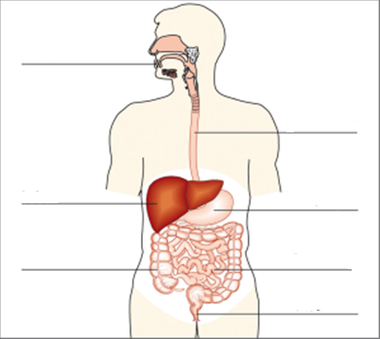
7. Beschrifte folgende Abbildung! ( /7P.)

Gesamt: /26,5
Note:

